SRIJEDA, 20.5.2020.
Dobro jutro, dobar dan!
Nastavite pratiti Školu na Trećem u kojoj ponavljamo gradivo o prošlosti naše domovine.

HRVATSKI JEZIK

- ponavljamo naučene vrste riječi, uočavamo ih i izdvajamo u tekstu

U bilježnicu zapiši naslov, rečenice i dopuni odgovore.
Vrste riječi – vježbanje i ponavljanje 20.5.2020.

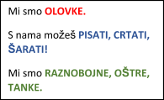
Odredi vrste riječi i dopuni rečenice:
Riječ OLOVKE je _______________ .
Riječi: PISATI, CRTATI i ŠARATI su ______________ .
Riječi: RAZNOBOJNE, OŠTRE i TANKE su __________ .
Sigurno ste uspješno imenovali imenicu, glagol i pridjev kao vrste riječi! Danas ih vježbamo i ponavljamo!
Igrate igru „NA SLOVO“ koju svi znamo.
U njoj su zadani pojmovi koje ćete upisivati, a da počinju zadanim slovom!
Primjer vam je napisan u tablici!

Imenica ženskog roda | Imenica muškog roda | Imenica srednjeg roda | Glagol | Opisni pridjev | Posvojni pridjev
lopta | leptir | lane | letjeti | lijep | Lukino

Napravi tablicu u bilježnicu i igraj se!
Zadana slova su: M, K, S, J, LJ, P, R, O.
Ako ćeš imati problema s imenicama srednjeg roda, traži pomoć!

U bilježnicu još riješi sljedeće zadatke:
Podsjetnik!
Kratice za rod imenica: m.r.,ž.r.,s.r.
Kratice za broj imenica: jd.,mn.
1.Dopuni rečenicu:
U rečenicama pridjevi stoje uz __________________i pobliže ju opisuju. Odgovaraju na pitanja: _______________________________________________________
- Imenici sestra dodaj 3 pridjeva (na crtu napiši samo pridjeve): _____________________________________________________
- Smisli i napiši izjavnu rečenicu tako da upotrijebiš riječi nebo – zvijezde . U rečenici upotrijebi bar 3 pridjeva. _______________________________________________________
- Zadanim imenicama odredi rod i broj: mačka ____________ mačak ___________ mače ___________ stablo ____________ kuće _____________ vrata _______
papiri ____________ zid ______________ papuče _________
- _____________ izriču prošlost, sadašnjost i budućnost.

- Imenice imaju tri _____________ i ____ broja.

- Prekriži uljeza.
- brz, crven, krivudav, Sanjin, malen
- nos, pismo, velik, kralj, žarulja
- pjevam, lete, puše, vidjet ćeš, crtamo
- čitao je, plete, vikali smo, nosio sam, jeo je

- Načini imenice od zadanih pridjeva.

hrabar _____________ mračan _____________
tužan _____________ lijep _____________

- Podcrtaj glagole u rečenicama.

U školsku zgradu su ušli učenici. Učiteljica ih je čekala u razredu. Na satu će rješavati zadatke. Najviše vole veliki odmor.

- Zaokruži glagole.

trčim, pjevati, pjevač, smijati se, smijeh, parkirati, parkovi,
graditi, graditelj, puzati, puzavac, poznat, košara, kokodakati, misao
(Pošaljite na uvid sve što ste radili u bilježnici).
PRIRODA I DRUŠTVO – Povijesne i kulturne znamenitosti nizinskih krajeva
Jučer ste upoznali važnija naselja nizinskih krajeva. Danas upoznajte neke povijesne i kulturne znamenitosti nizinskih krajeva.
Radite na način da proučavate što je napisano u udžbeniku na 126. i 127. str.
Zatim pročitajte i razgledajte slajdove koje ste već vidjeli u Školi na Trećem.
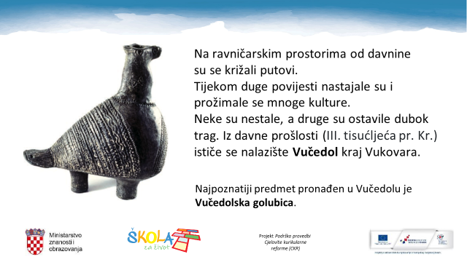

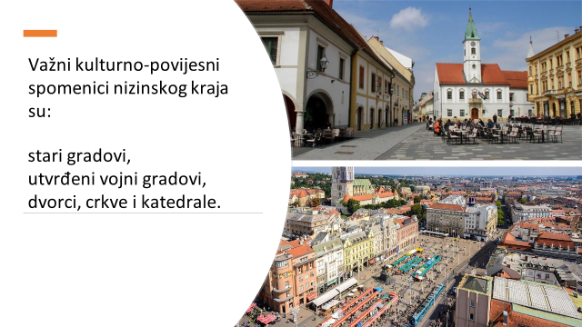

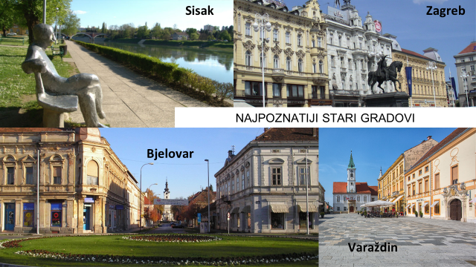

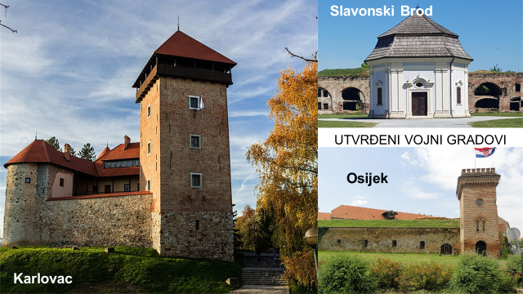

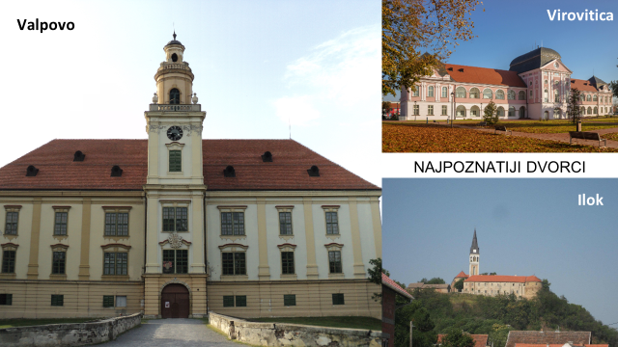

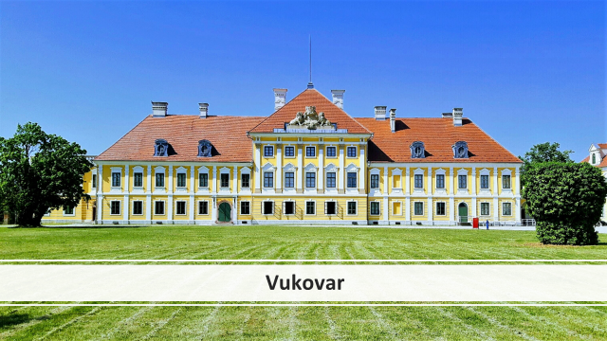

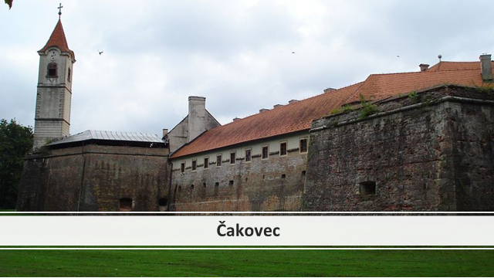

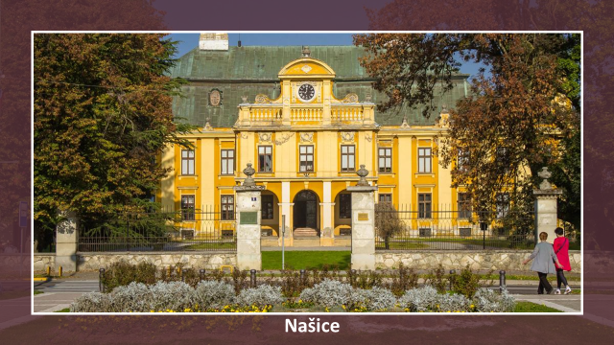

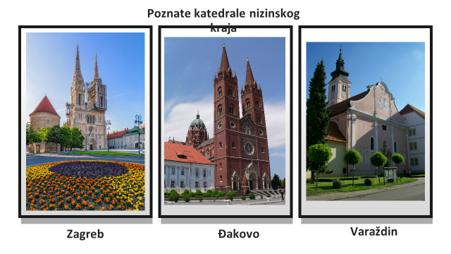

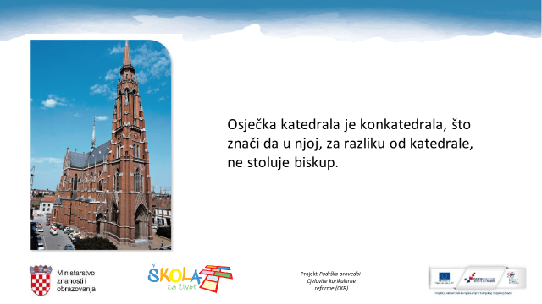

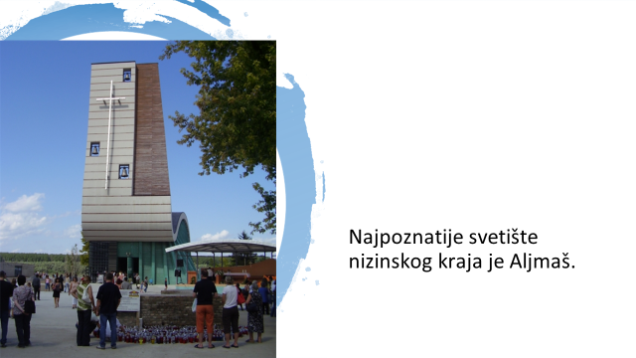

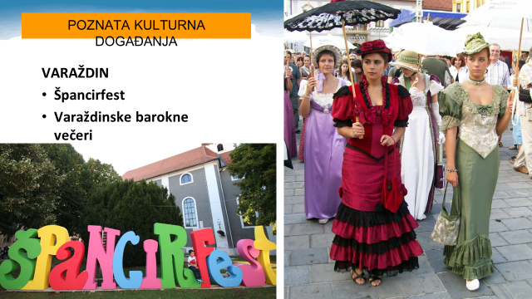

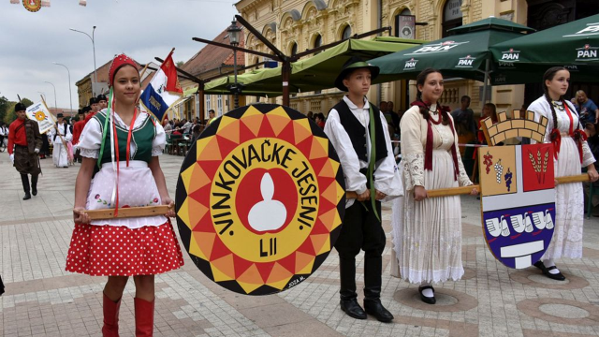

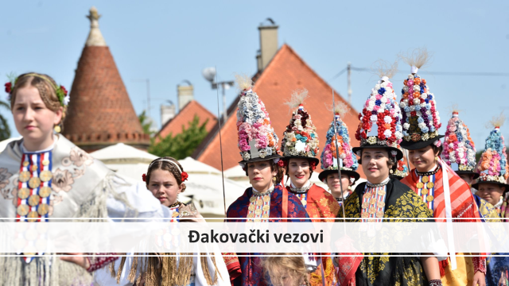

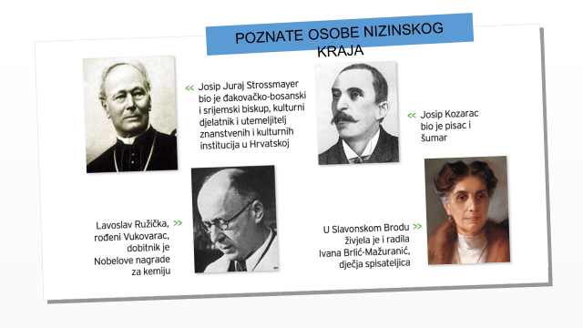

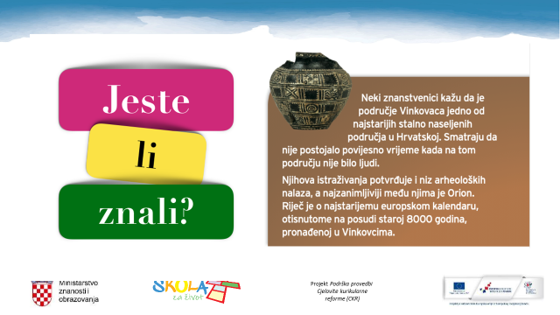

U bilježnicu zapiši:
Povijesne i kulturne znamenitosti nizinskih krajeva

DAVNA PROŠLOST NIZINSKIH KRAJEVA:

- Vučedolska kultura
- rimski gradovi
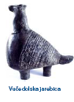
CRKVE, UTVRDE I GRADOVI:
Stari gradovi u Zagrebu i Varaždinu
Vojne utvrde u Karlovcu, Osijeku, Slavonskom Brodu.
Dvorci u Iloku, Vukovaru,
Crkve u Zagrebu, Varaždinu, Đakovu.
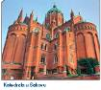

NARODNE NOŠNJE:
- bogate ukrasima i vezom
- Vinkovačke jeseni
- Đakovački vezovi

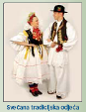

ZNAMENITE OSOBE:
književnik Josip Kozarac
biskup, političar i kulturni djelatnik Josip Juraj Strossmayer

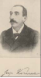

Sve ćeš ponoviti tako da riješiš 138. i 139. str. u radnoj bilježnici.

SAT RAZREDNIKA – O osjećajima i učenju
Pažljivo pogledajte sljedeći video. Na zanimljiv način govori kako se dobro osjećati u procesu učenja.

https://www.youtube.com/watch?v=xpgDP-c1U3Q

Napravite plakatić na A4 formatu papira na način da ispišete najvažnije rečenice iz ovog videa.
Te rečenice su poruke vama pa ćete taj plakat staviti negdje na vidno mjesto gdje učite.
Plakat možete obogatiti crtežima ili nečim drugim.
Koristite flomastere u boji.
(Plakat fotografirajte i pošaljite u grupu).

